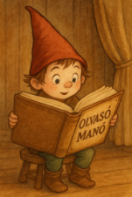
Dóka Péter: A világ legkisebb nagycirkusza

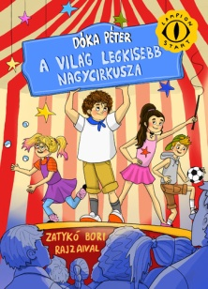
- A fiúk szerint Zsófi minden nap más akart lenni (amikor nagy lesz). Sorolj fel ezek közül legalább hármat:
………………………………………………………………………………………………………………………………………………………………………………………………………………………………………………………………………………………………………………………
- Úgy tűnt, hogy el fog maradni a cirkuszi előadás. Miért, mi történt?

………………………………………………………………………………………………………………………………………………………………………………………………………………

- A gyerekeknek végül sikerült megmenteni a cirkuszt, a város lakói között kerestek fellépőket. Sorolj fel hármat a próbálkozók közül:

………………………………………………………………………………………………………………………………………………………………………………………………………………………………………………………………………………………………………………………………………………………………………………………………………………………………………………………………………………………………………………………………………………………………

Neved, e-mail címed:
Iskolád, osztályod:
Lakcímed:
Dátum:…………………………………………………………………………………….

